ADORAZIONE EUCARISTICA Giovedì 13 marzo 2014

♦ Tu sei il Cristo, tu sei il Figlio del Dio vivente.
In te la Chiesa spera e crede, da te il mondo attende la salvezza.
♦ Tu sei il nostro Redentore, tu la speranza di ogni uomo. Da te ognuno attende la propria liberazione.
♦ Tu sei la Verità, tu sei la luce al cui bagliore camminiamo nella via del Signore, da Te riceviamo ogni sapienza.
♦ Tu sei la Via, Tu sei il sicuro cammino
per tutti coloro che, smarriti, cercano consolazione e conforto.
♦ Tu sei la Vita, Tu sei la forza che ci sostiene in mezzo alle sofferenze e alle tribolazioni: da chi andremo, Signore?
Tu solo hai Parole che sono Vita eterna.
♦ Noi ti adoriamo e ti benediciamo perché ci riveli il tuo volto di luce e di gioia

ATTO PENITENZIALE
C – Fratelli e sorelle, mentre i giorni scorrono nella ricerca del volto di Dio, il peccato intralcia il nostro cammino e non ci permette di vedere la Luce del Signore che brilla in noi. Chiediamo perdono del male che non riusciamo ad estirpare dal nostro cuore per scorgere la presenza di Cristo nei fratelli.
- Signore, Luce del mondo, vincitore delle tenebre e del peccato, [abbi pietà di noi]
T – Signore, pietà!
- Cristo, manifestato nella carne e giustificato nello Spirito, [abbi pietà di noi]
T – Cristo, pietà!
- Signore, Figlio prediletto, irradiazione della gloria del Padre, [abbi pietà di noi]
T – Signore, pietà!

C – Dio onnipotente abbia misericordia di noi, perdoni i nostri peccati e ci conduca alla vita eterna.
T – Amen.

O Dio, che chiamasti alla fede i nostri padri e hai dato a noi la grazia di camminare alla luce del Vangelo, aprici all’ascolto del tuo Figlio, perché accettando nella nostra vita il mistero della croce, possiamo entrare nella gloria del tuo regno.
Per il nostro Signore Gesù Cristo...Amen.

La Quaresima è il tempo per rinnovarci nella mente e nel cuore. In questo pellegrinaggio alla ricerca del volto di Dio ci accompagna il Cristo: Egli oggi ci porta con i discepoli su di un alto monte. Egli dona a noi la contemplazione della sua realtà di Figlio e della sua gloria. Se obbediremo all’invito del Padre ad ascoltarlo, giungeremo anche noi alla terra promessa della comunione divina.

Dal vangelo secondo Matteo
In quel tempo, Gesù prese con sé Pietro, Giacomo e Giovanni suo fratello e li condusse in disparte, su un alto monte. E fu trasfigurato davanti a loro: il suo volto brillò come il sole e le sue vesti divennero candide come la luce. Ed ecco apparvero loro Mosè ed Elia, che conversavano con lui.
Prendendo la parola, Pietro disse a Gesù: «Signore, è bello per noi essere qui! Se vuoi, farò qui tre capanne, una per te, una per Mosè e una per Elia». Egli stava ancora parlando, quando una nube luminosa li coprì con la sua ombra. Ed ecco una voce dalla nube che diceva: «Questi è il Figlio mio, l’amato: in lui ho posto il mio compiacimento. Ascoltatelo». All’udire ciò, i discepoli caddero con la faccia a terra e furono presi da grande timore. Ma Gesù si avvicinò, li toccò e disse: «Alzatevi e non temete». Alzando gli occhi non videro nessuno, se non Gesù solo. Mentre scendevano dal monte, Gesù ordinò loro: «Non parlate a nessuno di questa visione, prima che il Figlio dell’uomo non sia risorto dai morti». Parola del Signore
BENEDETTO XVI
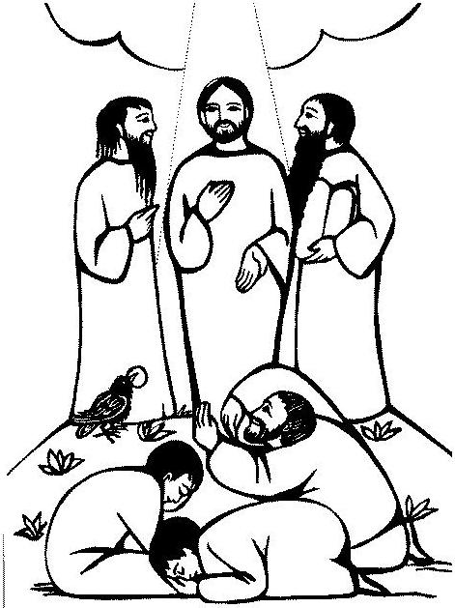
La seconda domenica di Quaresima è detta della Trasfigurazione perché il Vangelo narra questo mistero della vita di Cristo. Egli, dopo aver preannunciato ai discepoli la sua passione, “prese con sé Pietro, Giacomo e Giovanni suo fratello e li condusse in disparte, su un alto monte. E fu trasfigurato davanti a loro: il suo volto brillò come il sole e le sue vesti divennero candide come la luce”. Secondo i sensi, la luce del sole è la più intensa che si conosca in natura, ma, secondo lo spirito, i discepoli videro, per un tempo breve, uno splendore ancora più intenso, quello della gloria divina di Gesù, che illumina tutta la storia della salvezza. San Massimo il Confessore afferma che “le vesti divenute bianche portavano il simbolo delle parole della Sacra Scrittura, che diventavano chiare e trasparenti e luminose”.
Dice il Vangelo che, accanto a Gesù trasfigurato, “apparvero Mosè ed Elia che conversavano con lui”; Mosè ed Elia, figura della Legge e dei Profeti. Fu allora che Pietro, estasiato, esclamò: “Signore, è bello per noi essere qui! Se vuoi, farò qui tre capanne, una per te, una per Mosè e una per Elia”. Ma sant’Agostino commenta dicendo che noi abbiamo una sola dimora: Cristo; Egli “è la Parola di Dio, Parola di Dio nella Legge, Parola di Dio nei Profeti”. Infatti, il Padre stesso proclama: “Questi è il Figlio mio, l’amato: in lui ho posto il mio compiacimento. Ascoltatelo”. La Trasfigurazione non è un cambiamento di Gesù, ma è la rivelazione della sua divinità, “l’intima compenetrazione del suo essere con Dio, che diventa pura luce. Nel suo essere uno con il Padre, Gesù stesso è Luce da Luce”. Pietro, Giacomo e Giovanni, contemplando la divinità del Signore, vengono preparati ad affrontare lo scandalo della croce, come viene cantato in un antico inno: “Sul monte ti sei trasfigurato e i tuoi discepoli, per quanto ne erano capaci, hanno contemplato la tua gloria, affinché, vedendoti crocifisso, comprendessero che la tua passione era volontaria e annunciassero al mondo che tu sei veramente lo splendore del Padre”.
Cari amici, partecipiamo anche noi di questa visione e di questo dono soprannaturale, dando spazio alla preghiera e all’ascolto della Parola di Dio. Invochiamo la Vergine Maria, affinché ci aiuti ad ascoltare e seguire sempre il Signore Gesù, fino alla passione e alla croce, per partecipare anche alla sua gloria.

Gesù, fa' che il suono
della tua voce riecheggi
sempre nelle orecchie,
perché io impari a capire
come il mio cuore,
la mia mente e la mia anima,
ti possano amare.
Concedimi di accoglierti
negli spazi più nascosti del mio cuore,
tu che sei il mio unico bene,
la mia gioia più dolce,
il mio vero amico.
Madre Teresa di Calcutta

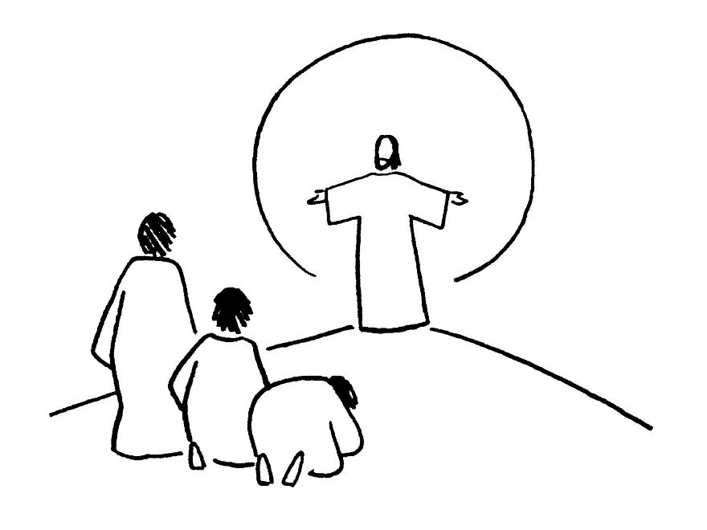
***********************************************
Oggi per noi, carissimi, è spuntato un giorno che splende di un insolita luce serena. Dal cielo è scesa questa luce che si è diffusa sulla terra, poiché è la vera luce che è venuta a dissipare le tenebre di noi mortali: è lo splendore divino che si è mostrato visibile anche corporalmente agli uomini di tutti i tempi. Oggi il sole eterno, rimossa per breve tratto l’opaca caligine della carne inferma, attraverso il suo corpo ancora mortale, con nuovo e stupendo prodigio, ha fatto risplendere i raggi della sua mirabile luce.
Oggi il Verbo fatto carne, col candore luminoso del volto e delle vesti, ha voluto mostrarci la deificazione della stessa carne che ha a sé unito. Oggi “abbiamo visto la sua gloria, gloria che come Unigenito ha dal Padre”, “quando dalla maestosa gloria gli ha rivolto questa voce: questi è il Figlio mio prediletto, nel quale mi sono compiaciuto, ascoltatelo”. Su quel monte il Padre si manifestò nella voce, il Figlio nella sua carne trasfigurata, lo Spirito Santo nella nube luminosa. Vedete, fratelli, la gloria di questa solennità, la rivelazione della Trinità, il mistero della risurrezione, Il Padre fa sentire la sua voce, il Figlio si trasfigura, lo Spirito Santo stende la sua ombra.

Ti ringrazio, o somma Trinità, o vera Unità. Ti ringrazio, o mio Dio, tutto bontà e benignità. Ti ringrazio, io uomo, tua creatura e tua sublime immagine. Ti ringrazio perché non mi abbandoni alla perdizione ma mi salvi dalla dannazione riversando su di me la tua copiosa misericordia. Voglio innalzarti, con tutto il mio cuore, il mio sacrificio di lode; voglio bruciarti l’incenso della mia devozione; voglio offrirti l’olocausto del mio animo pieno di giubilo. Tu, o Padre, ci mandi il Figlio; tu, o Figlio, presa la nostra carne, vieni nel mondo; e tu, o Santo Spirito, su colui che la Vergine ha concepito per opera tua scendi nel Giordano in forma di colomba, e in forma di nube sul monte.
E’ opera tua, o tre Persone, o Dio uno e indivisibile, la salvezza dell’uomo; affinché l’uomo, dalla tua divina onnipotenza si riconosca salvato. Perciò a te l’uomo riconosce e confessa che tu, o Padre sommo, l’hai salvato; tu l’hai liberato per mezzo del tuo Figlio. Riconosce e confessa a te, o Padre, che l’uomo che hai creato a tua immagine e somiglianza, nella tua giustizia lasci che perisca ma nella tua misericordia ne provi compassione.
Questo è il maestro che oggi il Padre ti ha dato, quando dal cielo ha fatto sentire la sua voce; “Ascoltatelo”.

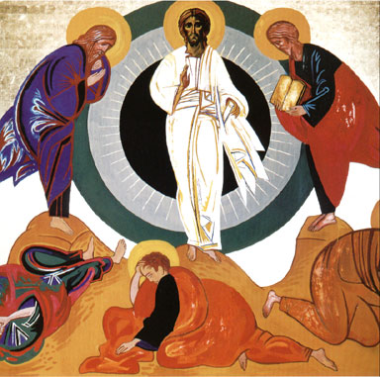
**********************************************

Dal deserto di pietre al monte di luce. Dalle tentazioni alla trasfigurazione. Il cammino di Cristo è quello di ogni discepolo, cammino ascendente e liberante: dal buio delle tentazioni attraversato fino alla luce di Dio. Cos'è la luce di Dio? È energia e bellezza. Per il corpo: sostiene la nostra vita biologica. Per la mente: sapienza che fa vedere e capire. Per il cuore, che rende capaci di amare bene.
E fu trasfigurato davanti a loro: il suo volto brillò come il sole e le sue vesti divennero candide come la luce. Come il sole, come la luce. Quante volte nella Bibbia, nei salmi, Dio sorge glorioso come un sole: il sole chiama alla vita, a fiorire a maturare a dare frutto. Accende la bellezza dei colori e degli occhi. Come la pianta che cattura la luce del sole e la trasforma in vita, così noi, fili d'erba davanti a Dio, possiamo imbeverci, intriderci della sua luce e tradurla in calore umano, in gioia, in sapienza.
Gesù ha un volto di sole, perché ha un sole interiore, per dirci che Dio ha un cuore di luce. Ma quel volto di sole è anche il volto dell'uomo: ognuno ha dentro di sé un tesoro di luce, un sole interiore, che è la nostra immagine e somiglianza con Dio. La vita spirituale altro non è che la gioia e la fatica di liberare tutta la luce sepolta in noi.
Signore, Pietro prende la parola, che bello essere qui! Restiamo quassù insieme. L'entusiasmo di Pietro, la sua esclamazione stupita: che bello! Ci fanno capire che la fede per essere forte e viva deve discendere da uno stupore, da un innamoramento, da un «che bello!» gridato a pieno cuore. Come Pietro sul monte: è bello con te, Signore!
*************************************************
PREGHIERA DEI FEDELI
C. Invochiamo il Signore che ci doni la stessa fede dei Santi, nostri modelli nella fede, nella speranza e nella carità per poter quotidianamente incontrare il Cristo, Signore della croce e della gloria.
L. Ripetiamo insieme:
Signore, aumenta la nostra fede.

- Signore, dona alla tua Chiesa la stessa fede di Abramo: ti sappia seguire anche tra i sentieri impervi della storia, preghiamo.

- Signore, fa' che i credenti riscoprano in questo tempo il desiderio della tua Parola per viverla con radicalità nel quotidiano, preghiamo.

- Signore, dona ai cuori che vivono nel buio e nel male la nostalgia della tua luce e del tuo amore: ritornino a te e vivano per te, preghiamo.
- Signore, colma della tua grazia i cuori affaticati ed oppressi dalla croce e dal dolore: ti sentano vicino e sperino nella tua salvezza, preghiamo.

- Signore, guarda a noi che abbiamo contemplato la gloria del tuo Figlio e donaci il coraggio di testimoniare la fede in lui in ogni momento della nostra vita,
preghiamo.
C. Benedetto sei tu, Signore, Dio dell'universo che hai donato a noi tuo Figlio per la nostra salvezza. Accogli il nostro grazie, dona ad ogni persona di far risplendere nel mondo il tuo amore e di vivere per la tua gloria. Te lo chiediamo per Cristo nostro Signore.
Amen.
*****************************************************
Questo Vangelo è per dirci che la Quaresima più che un tempo di lutto e penitenza, è un girarsi verso la bellezza e la luce. Acquisire fede significa acquisire bellezza del vivere, acquisire che è bello amare, abbracciare, dare alla luce, esplorare, lavorare, seminare, ripartire perché la vita ha senso, va verso un esito buono, qui e nell'eternità. San Paolo scrive a Timoteo una frase bellissima: Cristo è venuto ed ha fatto risplendere la vita. Non solo il suo volto, non solo le sue vesti sul Tabor, non solo i nostri sogni. Ma la vita, qui, adesso, di tutti. Ha riacceso la fiamma delle cose. Ha messo nelle vene del mondo frantumi di stelle. Ha dato splendore e bellezza all'esistenza. Ha dato sogni e canzoni bellissime al nostro andare di uomini e donne.
Basterebbe ripetere senza stancarci: ha fatto risplendere la vita, per ritrovare la verità e la gioia di credere in questo Dio.

Gesù, quel giorno sul monte tu hai fatto risplendere davanti ai tre apostoli la bellezza della tua divinità.
Gesù, quel giorno sul monte tu hai offerto un anticipo della tua gloria, del compimento.
Da quel monte, però, tu sei sceso assieme a Pietro, Giacomo e Giovanni, per riprendere il cammino che conduce a Gerusalemme, alla collina del Calvario dove sarà piantata la tua croce.
Donami, dunque, Gesù, di non scambiare i segni che tu continui a deporre sui miei passi, gli sprazzi di gioia e di luce che mi fai sperimentare con l’approdo, il traguardo.
Donami di proseguire il mio cammino perché si compia in me il mistero iniziato nel Battesimo, la mia immersione nella tua morte e nella tua risurrezione.
Donami di lasciarmi accompagnare dalla tua parola, un fuoco che continua ad ardere per me e che mi traccia la via
anche quando i bagliori si spengono e la strada si fa oscura. Donami la fiducia del discepolo che nell’ora della prova, nella notte, ricorda il tuo volto luminoso.

